Использование интерактивных пособий в работе с детьми с ОВЗ в ДОО

Наталья Александровна Мартынова,
Наталья Ивановна Андриянова

Муниципальное бюджетное дошкольное образовательное учреждение детский сад № 84 «Пингвин» городского округа Тольятти
Эл.почта: martynova_na84@mail.ru
В каком возрасте ребенок может выбрать для себя кем стать? Обычно вопрос о профессиональном самоопределении начинает возникать только в старших классах в связи с необходимостью выбрать ребенку сферу дальнейшего образования.
Как известно, интерес к труду, необходимые трудовые навыки и личностные качества закладываются в детстве. К выбору будущей профессии нужно начинать готовить ребенка с дошкольного возраста. Содержание современного дошкольного образования лежит в сфере субъектного опыта ребенка. Мы можем расширить выбор ребенка, дав ему больше информации и знаний в какой либо конкретной области, c учетом современного регионального и муниципального рынка труда. Так, раннее начало подготовки ребенка к выбору будущей профессии заключается не в навязывании ребенку того, кем он должен стать, по мнению родителей, а в том, чтобы познакомить ребенка с различными видами труда, чтобы облегчить ему самостоятельный выбор в дальнейшем. И чем больше разных умений и навыков приобретет ребенок в детстве, тем лучше он будет знать и
оценивать свои возможности в старшем возрасте.
Таким образом, формирование представлений дошкольников о мире труда и профессий – это актуальный процесс в современном мире, который необходимо строить с учетом требований современного образования.
Однако, мы в своей работе по ранней профориентации столкнулись с рядом проблем:
-дети не всегда могут полноценно познакомиться с профессиями через картинки, рассказ педагога, дидактических и сюжетно-ролевых игр;
- не все трудовые действия доступны детям в дошкольном возрасте;
- не всегда можно побывать на экскурсиях в места работы людей разных профессий.
Решение этих проблем натолкнуло нас на разработку интерактивного пособия «Профессионалы».
Интерактивное пособие, актуально в наше время. С каждым годом современные интерактивные технологии все плотнее входят в нашу жизнь, так использование компьютера стало делом совершенно обычным, и нынешнее поколение детей с самого рождения попадает в очень насыщенную информационную среду.
Данное пособие позволит расширить представление детей о мире труда и профессиях. Благодаря нашему пособию мыв доступной для детей форме покажем и расскажем детям об инструментах, действиях, спецодежде и месте работы людей. У них появится возможность проиграть элементы трудовой деятельности таких профессий, которые не всегда доступны в условиях детского сада.
Преимущества использования интерактивного пособия «Профессии» в образовательном процессе ДОО неоспоримы и подтверждаются собственным практическим опытом:
- предъявление информации на экране компьютера или на проекционном экране в игровой форме вызывает у детей огромный интерес;
- несет в себе образный тип информации, понятный дошкольникам;
- движения, звук, мультипликация надолго привлекают внимание ребенка;
- стимулирует познавательную активность детей;
- предоставляет возможность индивидуализации обучения;
- в процессе своей деятельности за компьютером дошкольник приобретает уверенность в себе.
- предоставляет большой набор профессий разных трудовых сфер, не доступных детям в условиях детского сада.

Цель: Систематизирование и закрепление представлений детей о людях разных профессиональных сфер.
Задачи:
- Ознакомление детей с инструментами, деятельностью, спецодеждой, местом людей разных профессий.
- Упражнять детей в умении подбирать инструменты и материалы, спецодежду и место работы, необходимые для труда людей различных профессий.
- Называть трудовые действия с данными предметами.
- Уточнить знания детей о людях разных профессий
- . Способствовать развитию связной речи, внимания, логического мышления.
- Формировать интерес и уважение к людям различных профессий.

Краткое описание

Ребенку сначала предлагается, ознакомится, далее выполнить игровое задание. Правильные и неправильные ответы сопровождаются анимацией и звукосопровождением. Из этой игры дети узнают и смогут определить инструменты, деятельность, спецодежду, место работы профессий разных сфер. Для не читающих детей каждая картинка озвучена. Каждая сфера деятельности представлена рядом смежных профессий. Для того, чтобы ребенок мог сопоставить эти профессии, найти общее и различия.

Описание игры

Интерактивное пособие «Профессионалы» с использованием интерактивной доски или компьютера с программным обеспечением SMART Notebook 16.
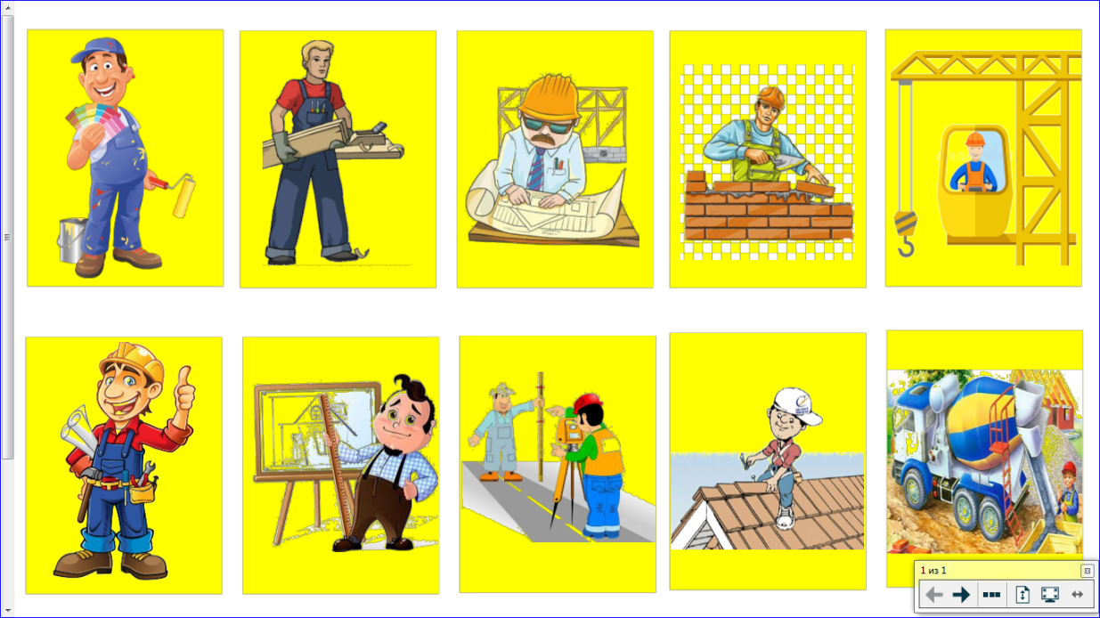
Пособие состоит из 7 частей, каждая часть представлена профессиональной сферой, в которых представлены люди разных профессий. Каждая профессиональная сфера имеет свой цвет.
Строительство:
Маляр-штукатурщик, столяр-плотник, инженер-строитель, каменщик,
крановщик, мастер строительных и монтажных работ, архитектор, геодезист, кровельщик, бетонщик.

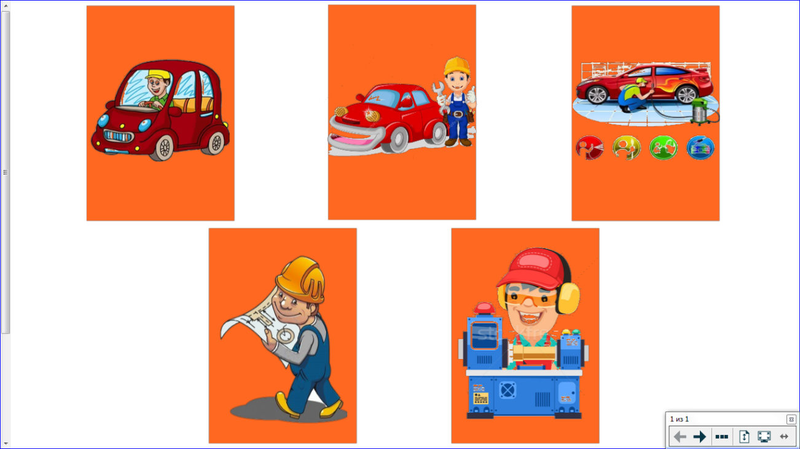
Машиностроение:
Испытатель, автомеханик, колорист, машиностроитель, шлифовщик.

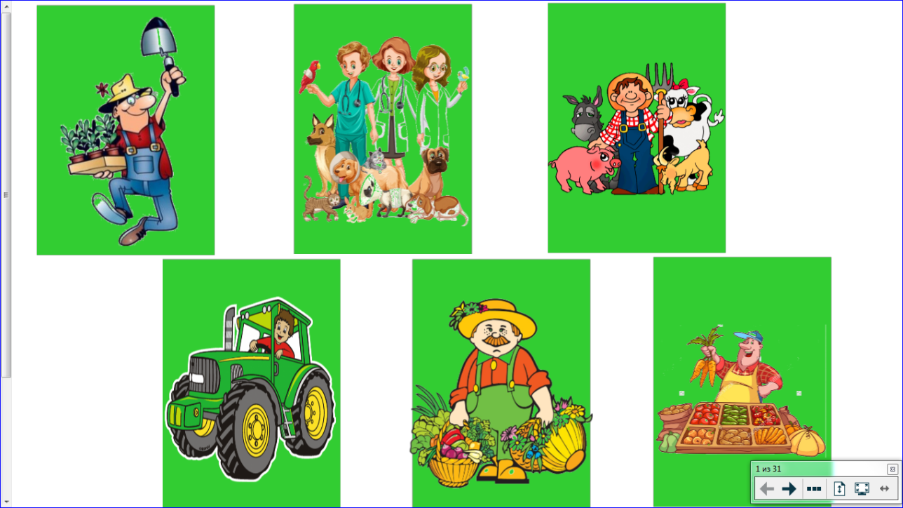
Сельское хозяйство:
Агроном, ветеринар, животновод, тракторист, садовод, овощевод.

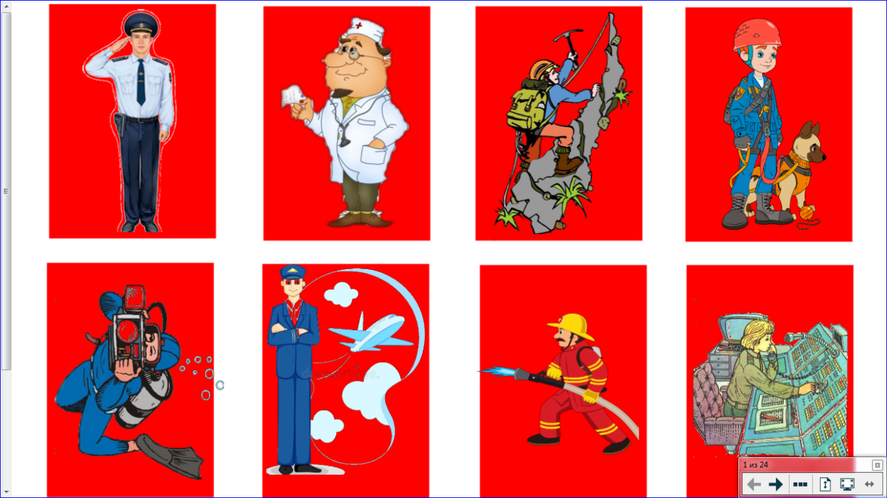
МЧС:
Полицейский, врач, альпинист, кинолог, водолаз, летчик, пожарный, диспетчер.

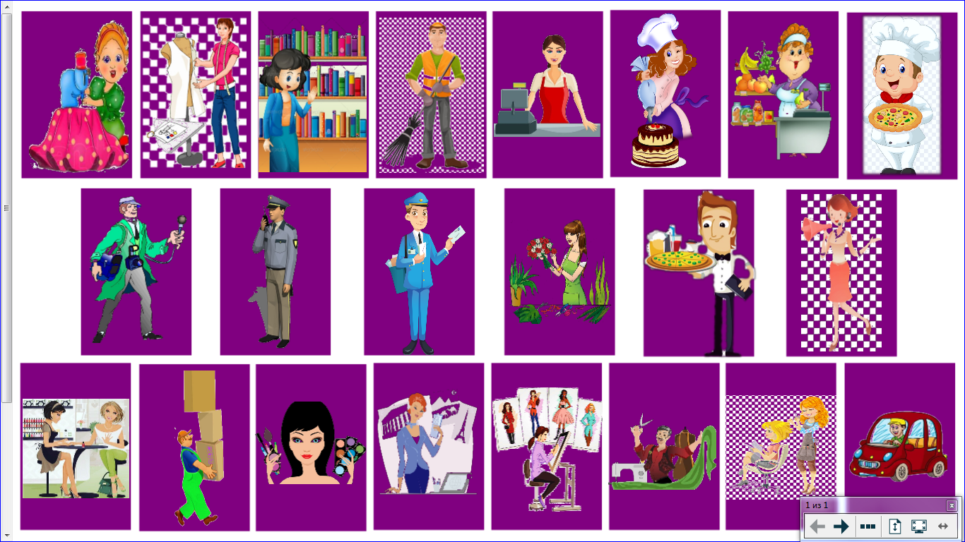Сфера обслуживания:
Швея, модельер, библиотекарь, дворник, кассир, кондитер, продавец, повар,
журналист, охранник, почтальон, флорист, официант, экскурсовод, мастер маникюра, грузчик, визажист, турагент, дизайнер, портной, парикмахер, водитель.

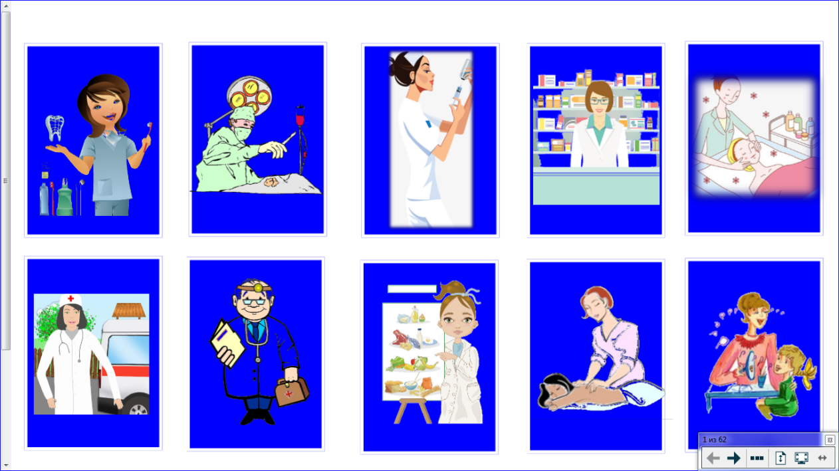
Медицина:
Стоматолог, хирург, медсестра, фармацевт, косметолог, врач скорой помощи, врач (лор, невролог, кардиолог), диетолог, массажист, логопед.

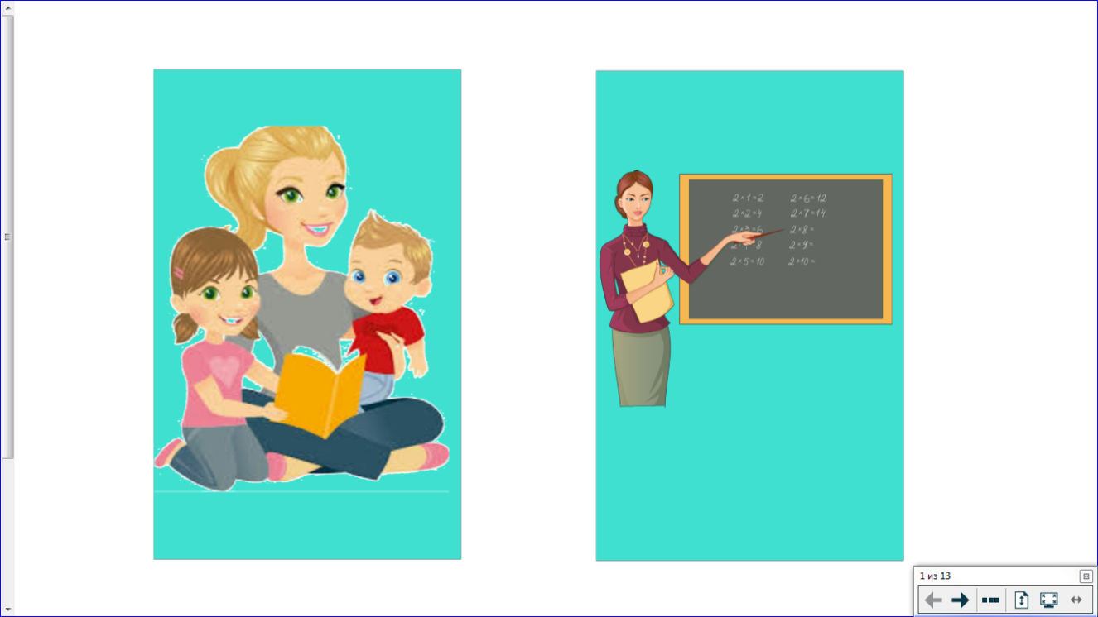
Образование:
Воспитатель, учитель.

Содержание игры
Игра состоит из информационной и игровой части.
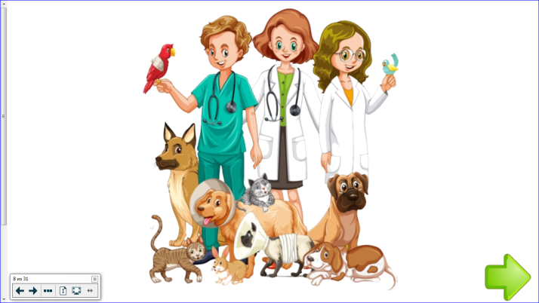
Выбрав стрелкой мыши по щелчку эмблему профессии(например «ветеринар», ребенок переходит в раздел данной профессии. Звучит название профессии.

Далее нажав

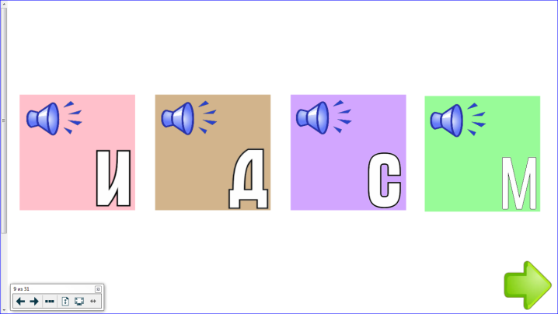
Появляется структура выбранной профессии
Каждая структура представлена цветом и звукосопровождением: розовый цвет символизирует инструменты, коричневый - действия, сиреневый - спецодежда, салатовый-место работы.

Так например, выбрав профессию стоматолог, далее выбрав раздел розовый-инструменты, по щечку мышки появляется ознакомительный материал с игровым заданием.
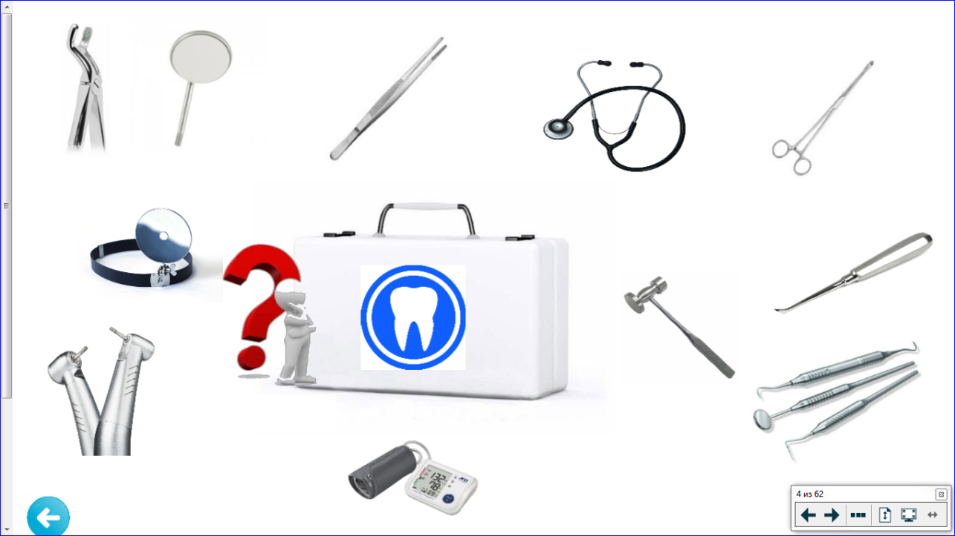

Нажав, на инструменты кнопкой мыши, ребенок знакомится с инструментами, представленными на слайде. Звучат названия инструментов с анимацией «щипцы, зеркало, пинцет, стетоскоп, зажим, рефлектор, молоточек, тонометр,бормашина и т.д
Нажав на  звучит задание «Собери инструменты в чемодан, которые нужны стоматологу». С помощью мыши перетаскиваем инструменты нужные стоматологу для работы, наведя их на чемодан они исчезают.

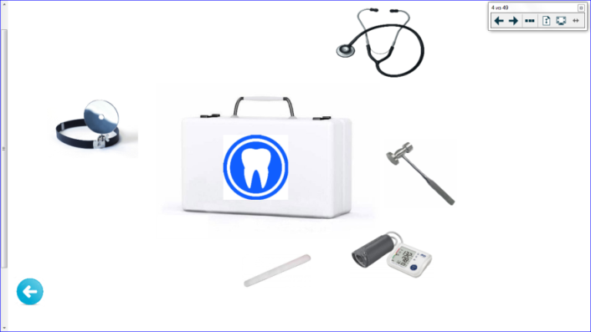
Инструменты, не подходящие стоматологу для работы возвращаются на место.

Выполнив задание,по «стрелке» возвращаемся в раздел структура профессии.
Выбираем следующий раздел профессии,например,коричневый: действие. 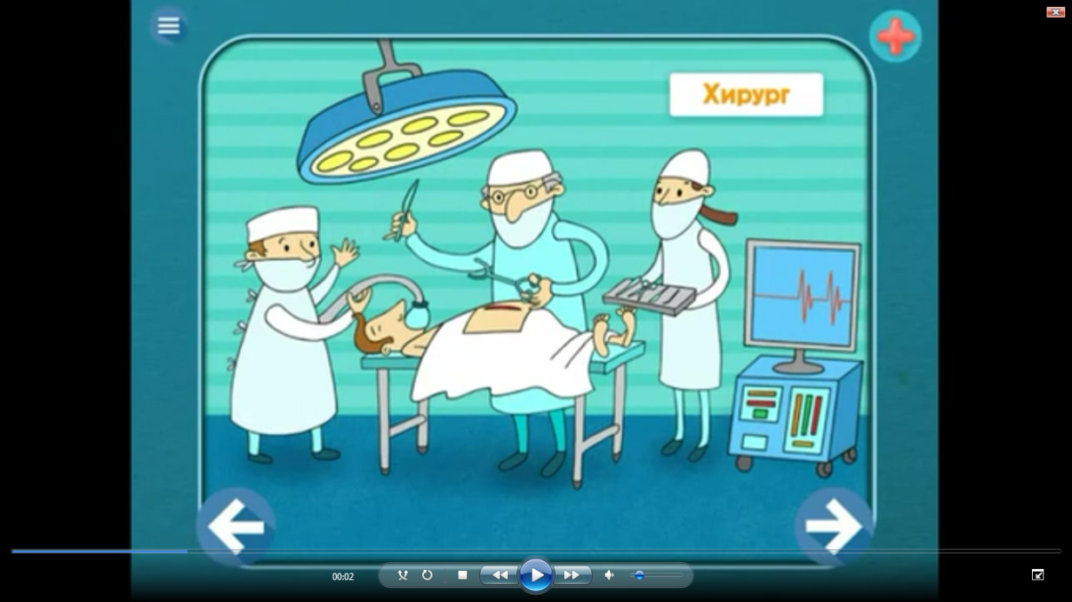
В данном разделе представлено ознакомительное видео с действиями данной профессии.
Выбираем следующий раздел профессии (например «Полицейский» ) сиреневый-спецодежда. В данном разделе представлен ознакомительный материал. Каждая картинка при нажатии увеличивается и сопровождается звукосопровождением (шарф, фартук, китель, рубашка, брюки, фурашка и т.д.)
Нажав на звучит задание « Сложи одежду полицейского в пакет»
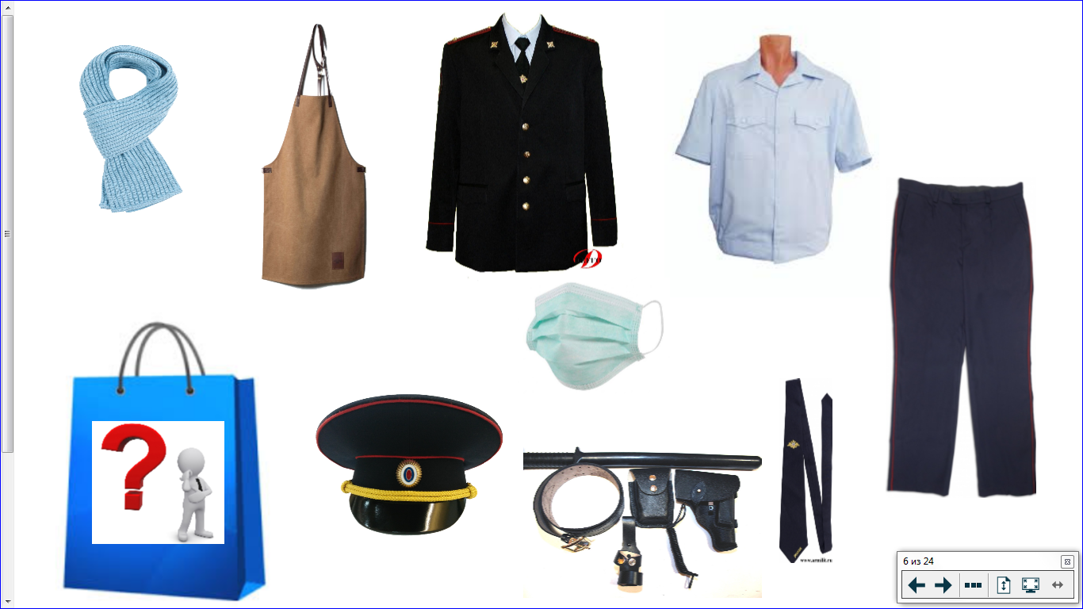
Одежда, не подходящая полицейскому для работы возвращаются на место.
После ознакомления по кнопке «стрелочка» возвращаемся в раздел структура профессии, выбираем раздел «салатовый-место работы.(например профессия «Ветеренар»

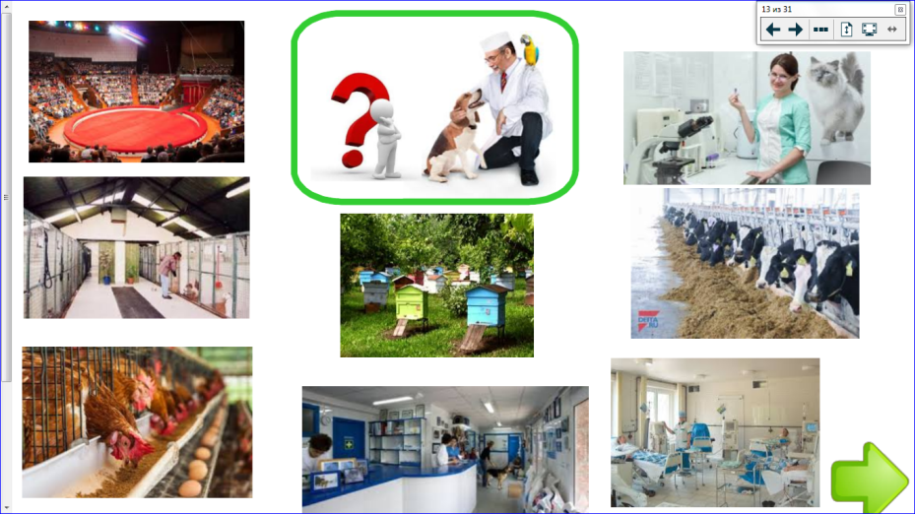
Нажав на звучит задание « Найди место, где может работать ветеренар?» Остальные картинки сопровождаются звукосопровождением и анимацией «цирк, питомник, больница и т.д». Нажатием на картинку ребенок перетаскивает кнопкой мыши на изображение ветеринара . Те, картинки, которые подходят для места работы ветеринара вращаясь исчезают , не подходящие картинки возвращаются на место.

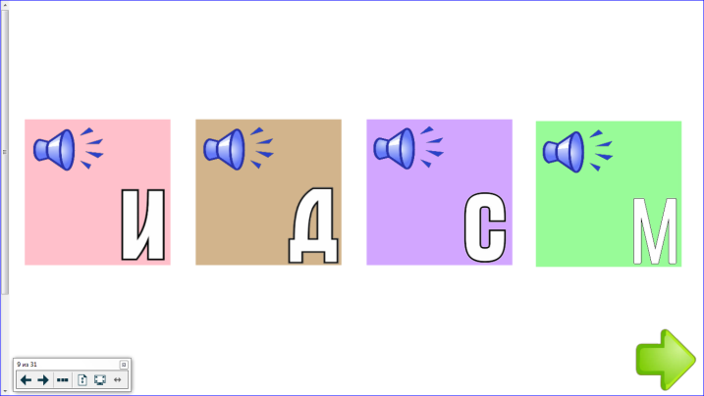
После выполнения задания по кнопке «стрелочка» возвращаемся в раздел структура профессии.

Ознакомившись со всеми структурами профессии по кнопке «стрелочка» возвращаемся в раздел сфера деятельности например «медицина». Выбираем другую интересующую нас профессию.
Так же в интерактивном пособии «Хочу быть профессионалом». Ребенок может сам выполнить элементы трудовой деятельности.
Например: в профессии «Швея» пришьем пуговицы.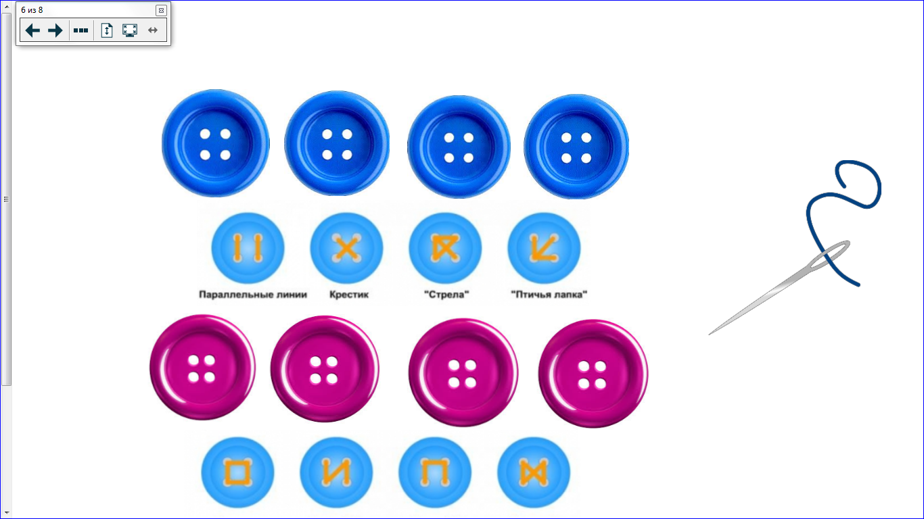
В профессии «Художник» нарисуем портрет
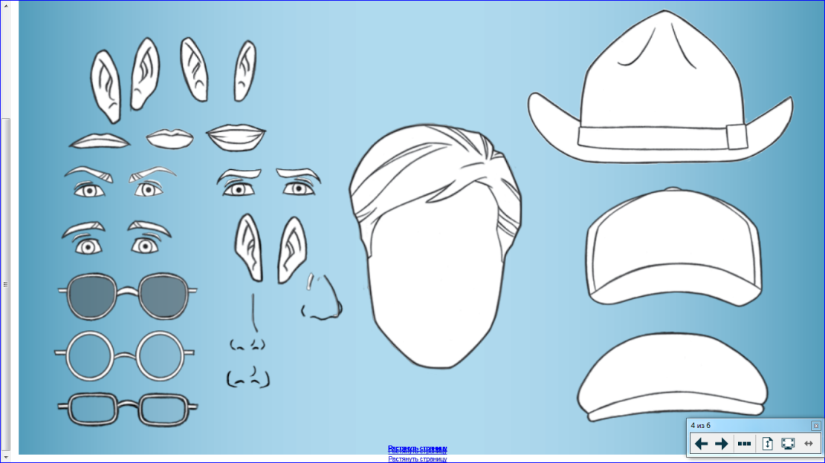

В профессии «Модельер» подберем одежду.
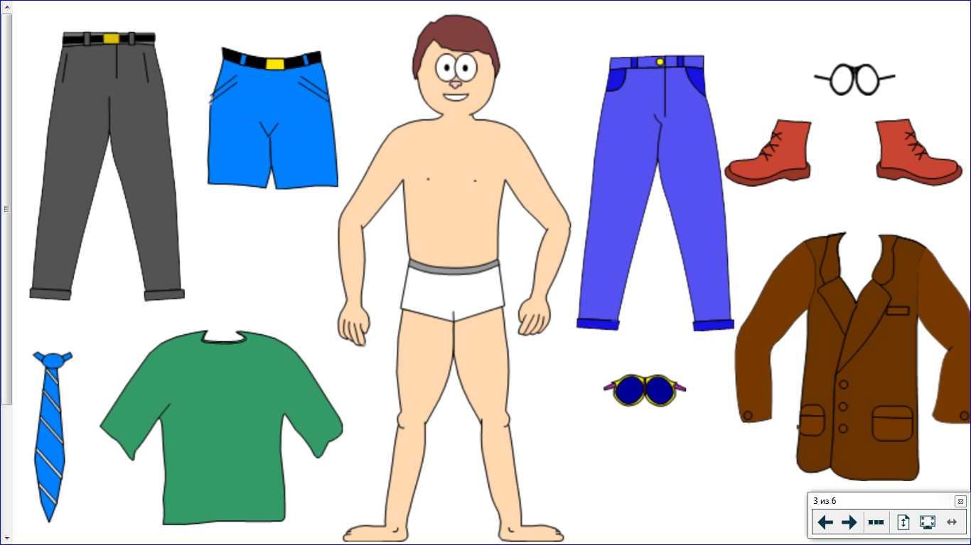

В профессии «Архитектор» нарисуем эскиз будущего дома.
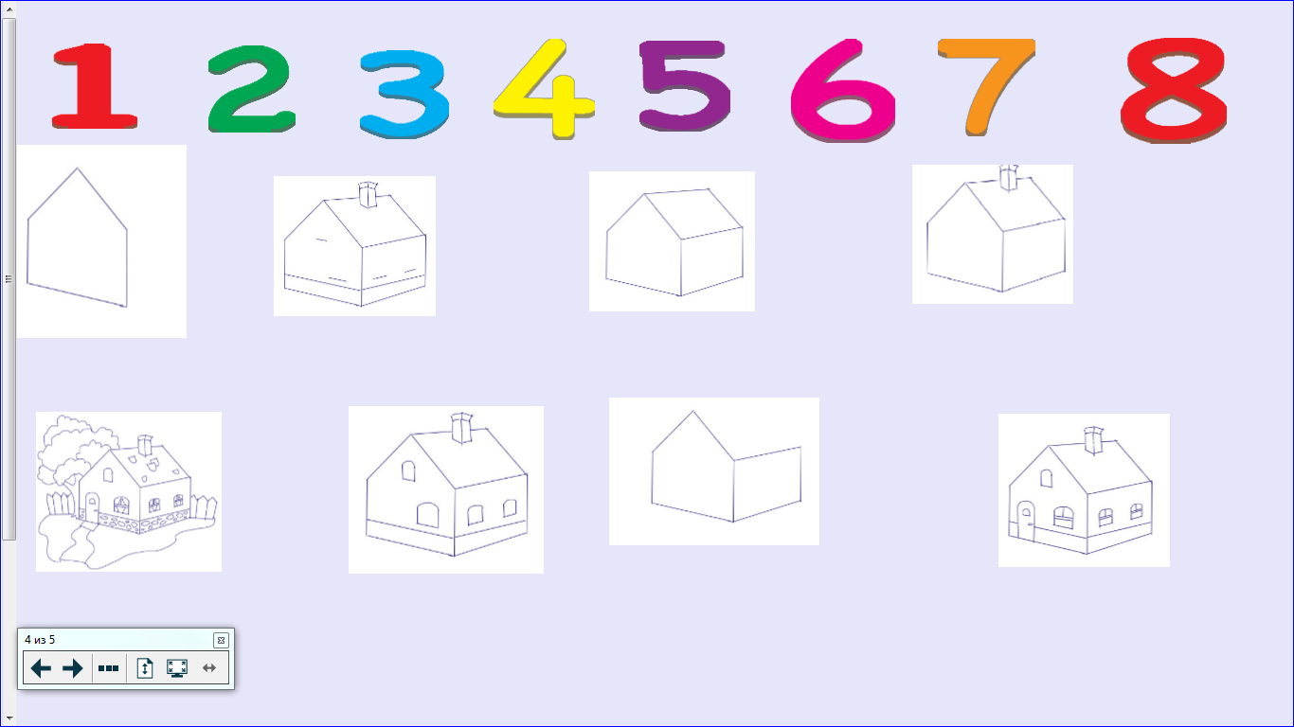

Заключение
Игры данного пособия позволили нам развить позитивную динамику у детей в ходе ознакомления с миром профессий, с трудом взрослых:
-название профессии разных сфер;
-различие профессий по существенным признакам;
-знание о назначении инструментов, деятельности, спец.одежде и месте работы в трудовой деятельности взрослых;
-название профессионально важных качеств, представителей разных профессий
-выделение структуры трудовых процессов (цель, материалы, инструменты, трудовые действия, результат);
- взаимосвязь различных видов труда и профессий;
- положительное отношение к трудовой деятельности, труду в целом.

